  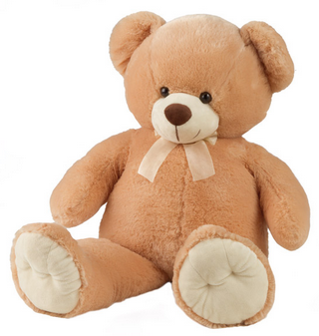 | u |  | U | ²u |  | U |  |  | [u]
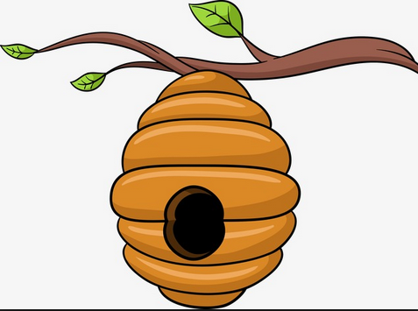 |  | 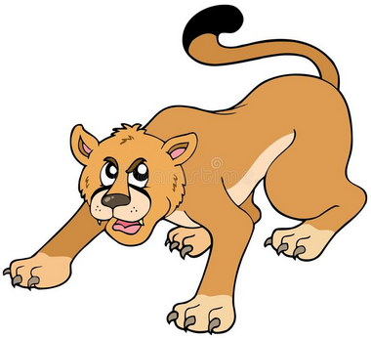 |  |  | 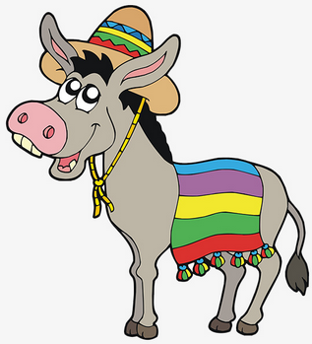 |  |  | 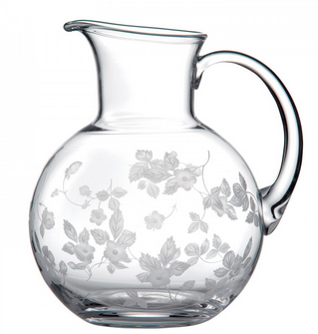
une ruche |  | le puma |  |  | la mule |  |  | la cruche

ru | une rue – la ruche – c’est rude

lu | une peluche – la lune – il a lu – turlututu – Lulu – le talus
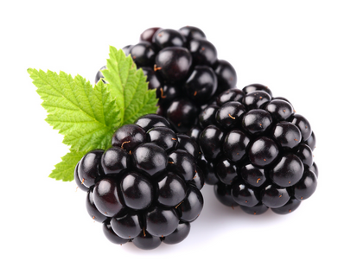
mu | Une mûre – la mule – elle est  mûre

tu | le tutu – la tulipe - turlututu

pu | Le puma – une puce – il manipule

Une – sur – un mur – du
 | u |  | U | ²u |  | U |  |  | [u]
une ruche |  | le puma |  |  | la mule |  |  | la cruche

ru | une rue – la ruche – c’est rude

lu | une peluche – la lune – il a lu – turlututu – Lulu – le talus
mu | Une mûre – la mule – elle est  mûre

tu | le tutu – la tulipe - turlututu

pu | Le puma – une puce – il manipule

Une – sur – un mur – du

